Ngày soạn:12/10/2024
TUẦN 6
TIẾT 11 : ÔN ĐỘNG TÁC ĐI ĐỀU MỘT HÀNG DỌC VÒNG BÊN PHẢI

I. YÊU CẦU CẦN ĐẠT:
1.Về năng lực :
1.1. Năng lực chung:
- Tự chủ và tự học: Tự xem trước khẩu lệnh, cách thực hiện động tác đi đều một hàng dọc vòng bên trái trong sách giáo khoa.
- Giao tiếp và hợp tác: Thông qua các hoạt động nhóm để thực hiện các động tác và trò chơi.
- NL giải quyết vấn đề và sáng tạo: Thông qua việc học tập tích cực, chủ động tiếp nhận kiến thức và tập luyện.
1.2. Năng lực đặc thù:
- NL chăm sóc SK: Biết thực hiện vệ sinh sân tập, thực hiện vệ sinh cá nhân để đảm bảo an toàn trong tập luyện. Biết điều chỉnh trang phục để thoải mái và tự tin khi vận động, biết điều chỉnh chế độ dinh dưỡng đảm bảo cho cơ thể.
- NL vận động cơ bản: Học động tác đi đều một hàng dọc vòng bên trái, và HS biết khẩu lệnh, cách thức thực hiện động tác để thực hiện nhiệm vụ học tập.
2.Về phẩm chất: Bài học góp phần bồi dưỡng cho học sinh các phẩm chất cụ thể:
- Đoàn kết, nghiêm túc, tích cực trong tập luyện và hoạt động tập thể.
- Tích cực tham gia các trò chơi vận động, có trách nhiệm trong khi chơi trò chơi và hình thành thói quen tập luyện TDTT.
II. ĐỒ DÙNG DẠY HỌC:
+ Giáo viên chuẩn bị: Tranh ảnh, trang phục thể thao, còi phục vụ trò chơi.
+ Học sinh chuẩn bị: Giày thể thao.
III. PHƯƠNG PHÁP VÀ HÌNH THỨC DẠY HỌC:
- Phương pháp dạy học chính: Làm mẫu, sử dụng lời nói, tập luyện, trò chơi .
- Hình thức dạy học chính: Tập luyện đồng loạt( tập thể), tập theo nhóm.
IV. HOẠT ĐỘNG DẠY - HỌC:
Nội dung | LV Đ |  | Phương pháp, tổ chức và yêu cầu
 | Thời gian | Số lần | Hoạt động GV | Hoạt động HS
I. HĐ mở đầu  1.Nhận lớp:  2. Khởi động  - Xoay các khớp cổ tay, cổ chân, vai, hông, gối,...  - Trò chơi “Cánh quạt vui nhộn”  II. HĐ hình thành kiến thức:  - Ôn động tác đi đều một hàng dọc vòng bên trái  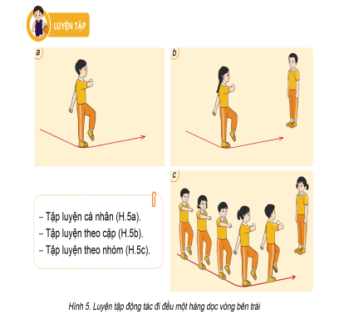  III. HĐ luyện tập  -Tập đồng loạt  -Tập theo tổ nhóm  -Tập theo cặp:  -Tập cá nhân:  - Trò chơi: “Vòng tròn siêu tốc”  IV. HĐ vận dụng:  V. HĐ kết thúc:  * Thả lỏng cơ toàn thân.  * Nhận xét, đánh giá chung của buổi học.  Hướng dẫn HS tự ôn ở nhà  * Xuống lớp | 7-10’  2-3’  7-10’  15-20’  3-5’  1-2’  4- 5’ | 2x8n  2-4l  2-4l  2-4l  2-4l | - GV nhận lớp, thăm hỏi sức khỏe học sinh phổ biến nội dung, yêu cầu giờ học  - Hướng dẫn vệ sinh sân tập  - GV hướng dẫn học sinh khởi động.  - GV hướng dẫn chơi:  - Điều hành trò chơi:  - Nhận xét, đánh giá  GV nhắc lại tên động tác kết hợp phân tích lại kĩ thuật thực hiện động tác.  Lưu ý một số sai sót thường mắc khi thực hiện động tác.  Cho 1 tổ lên thực hiện cách chuyển đội hình.  GV cùng HS nhận xét, đánh giá tuyên dương  - Hô khẩu lệnh và thực hiện động tác mẫu  - GV quan sát, hướng dẫn, sửa sai  - Yêu cầu Tổ trưởng cho các bạn luyện tập theo khu vực.  - Tiếp tục quan sát, nhắc nhở và sửa sai cho HS  - GV quan sát uốn nắn và sữa sai nếu có  - GV quan sát uốn nắn và sữa sai nếu có  - GV nêu tên trò chơi, hướng dẫn cách chơi, tổ chức chơi trò chơi cho HS.  - Nhận xét tuyên dương và xử phạt người phạm luật  - Yêu cầu HS quan sát tranh trong sách trả lời câu hỏi ?  - HS vận dụng để tập hợp, biến đổi đội hình khi sinh hoạt tập thể  - Thả lỏng cơ toàn thân.  - Nhận xét kết quả, ý thức, thái độ học của hs.  - Về nhà ôn lại bài và chuẩn bị bài sau. | Đội hình nhận lớp  xxxxxxxxxx  xxxxxxxxxx  X GV  - Cán sự tập trung lớp, điểm số, báo cáo sĩ số, tình hình lớp cho GV.  - Đội hình cự ly rộng, đứng so le  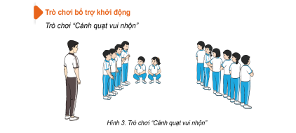  - Đội hình HS quan sát tranh  xxxxxxxxxx  xxxxxxxxxx  X gv  - HS quan sát GV làm mẫu  1 tổ lên thực hiện  - HS thực hiện theo khẩu lệnh  - HS thực hiện theo khẩu lệnh  - HS lắng nghe quan sát để sữa sai  - ĐH tập luyện theo tổ  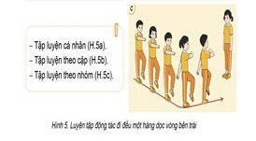  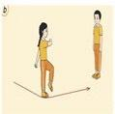  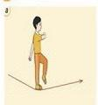  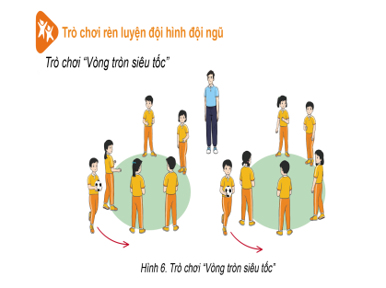  - HS trả lời:  - Lắng nghe để vận dụng  - HS thực hiện thả lỏng  - ĐH kết thúc
V.Điều chỉnh bổ sung:

Ngày soạn:12/10/2024

TIẾT 12: ĐỘNG TÁC ĐI ĐỀU NHIỀU HÀNG DỌC VÒNG BÊN TRÁI

I. YÊU CẦU CẦN ĐẠT:
1.Về năng lực :
1.1.Năng lực chung:
- Tự chủ và tự học: Tự xem trước khẩu lệnh, cách thực hiện động tác đi đều nhiều hàng dọc vòng bên trái trong sách giáo khoa.
- Giao tiếp và hợp tác: Thông qua các hoạt động nhóm để thực hiện các động tác và trò chơi.
- NL giải quyết vấn đề và sáng tạo: Thông qua việc học tập tích cực, chủ động tiếp nhận kiến thức và tập luyện.
1.2. Năng lực đặc thù:
- NL chăm sóc SK: Biết thực hiện vệ sinh sân tập, thực hiện vệ sinh cá nhân để đảm bảo an toàn trong tập luyện. Biết điều chỉnh trang phục để thoải mái và tự tin khi vận động, biết điều chỉnh chế độ dinh dưỡng đảm bảo cho cơ thể.
- NL vận động cơ bản: Học động tác đi đều nhiều hàng dọc vòng bên trái, và HS biết khẩu lệnh, cách thức thực hiện động tác để thực hiện nhiệm vụ học tập.
2.Về phẩm chất: Bài học góp phần bồi dưỡng cho học sinh các phẩm chất cụ thể:
- Đoàn kết, nghiêm túc, tích cực trong tập luyện và hoạt động tập thể.
- Tích cực tham gia các trò chơi vận động, có trách nhiệm trong khi chơi trò chơi và hình thành thói quen tập luyện TDTT.
II. ĐỒ DÙNG DẠY HỌC:
+ Giáo viên chuẩn bị: Tranh ảnh, trang phục thể thao, còi phục vụ trò chơi.
+ Học sinh chuẩn bị: Giày thể thao.
III. PHƯƠNG PHÁP VÀ HÌNH THỨC DẠY HỌC:
- Phương pháp dạy học chính: Làm mẫu, sử dụng lời nói, tập luyện, trò chơi ...
- Hình thức dạy học chính: Tập luyện đồng loạt( tập thể), tập theo nhóm.
IV. HOẠT ĐỘNG DẠY - HỌC:
Nội dung | LV Đ |  | Phương pháp, tổ chức và yêu cầu
 | Thời gian | Số lần | Hoạt động GV | Hoạt động HS
I. HĐ mở đầu  1.Nhận lớp:  2. Khởi động  - Xoay các khớp cổ tay, cổ chân, vai, hông, gối,...  - Trò chơi “Chuyền bóng tiếp sức”  II. HĐ hình thành kiến thức:  - Học động tác đi đều nhiều hàng dọc vòng bên trái  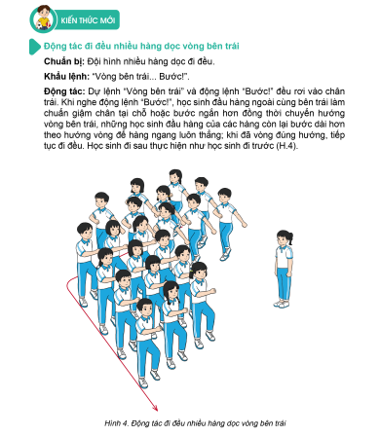  III. HĐ luyện tập  -Tập đồng loạt  -Tập theo tổ nhóm  -Thi đua giữa các tổ  -Trò chơi: “Vòng tròn tải hàng”  IV. HĐ vận dụng  V. HĐ kết thúc:  * Thả lỏng cơ toàn thân.  * Nhận xét, đánh giá chung của buổi học.  Hướng dẫn HS tự ôn ở nhà  * Xuống lớp | 7-10’  2-3’  10-  15’  10-15’  3-5’  1-2’  4- 5’ | 2x8n  2- 4l  2- 4l | - GV nhận lớp, thăm hỏi sức khỏe học sinh phổ biến nội dung, yêu cầu giờ học  - Hướng dẫn vệ sinh sân tập  - GV hướng dẫn học sinh khởi động.  - GV hướng dẫn chơi:  - Điều hành trò chơi:  - Nhận xét, đánh giá  Cho HS quan sát tranh  GV làm mẫu động tác kết hợp phân tích kĩ thuật động tác.  Hô khẩu lệnh và thực hiện động tác mẫu  Cho 1 tổ lên thực hiện cách chuyển đội hình.  GV cùng HS nhận xét, đánh giá tuyên dương  - Hô khẩu lệnh và thực hiện động tác mẫu  - GV quan sát, hướng dẫn, sửa sai  - Yêu cầu Tổ trưởng cho các bạn luyện tập theo khu vực.  - Tiếp tục quan sát, nhắc nhở và sửa sai cho HS  - GV tổ chức cho HS thi đua giữa các tổ.  -Tuyên dương tổ tập đều, đúng nhất.  - GV nêu tên trò chơi, hướng dẫn cách chơi, tổ chức chơi trò chơi cho HS.  - Nhận xét tuyên dương và xử phạt người phạm luật  - Yêu cầu HS quan sát tranh trong sách trả lời câu hỏi ?  - HS vận dụng để tập hợp, biến đổi đội hình khi sinh hoạt tập thể  - Thả lỏng cơ toàn thân.  - Nhận xét kết quả, ý thức, thái độ học của hs.  - Về nhà ôn lại bài và chuẩn bị bài sau. | Đội hình nhận lớp  xxxxxxxxxx  xxxxxxxxxx  X GV  - Cán sự tập trung lớp, điểm số, báo cáo sĩ số, tình hình lớp cho GV.  - Đội hình cự ly rộng, đứng so le  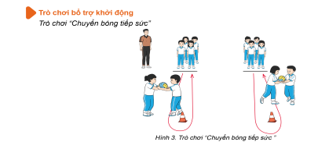  - Đội hình HS quan sát tranh  xxxxxxxxxx  xxxxxxxxxx  X GV  - HS quan sát GV làm mẫu  1 tổ lên thực hiện  - HS thực hiện theo khẩu lệnh  - HS thực hiện theo khẩu lệnh  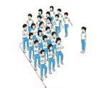  - HS lắng nghe quan sát để sữa sai  - ĐH tập luyện theo tổ  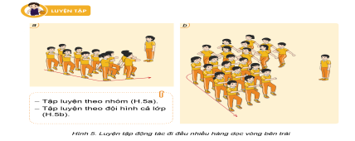  - Từng tổ lên thi đua - trình diễn  - HS chia sẽ  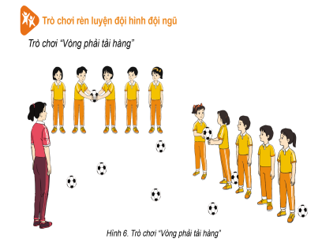  - HS trả lời:  - Lắng nghe để vận dụng  - HS thực hiện thả lỏng  - ĐH kết thúc  xxxxxxxxxx  xxxxxxxxxx  xxxxxxxxxx  X GV
V.Điều chỉnh bổ sung:

